Guía Práctica
Matemática y lingüística: La ley de Zipf

Actividad 1

En la siguiente base de datos se presentan los $100$ nombres más comunes de los niños que fueron inscritos en el registro civil entre 2000 y 2012.

- Calcula en una Hoja de cálculo el logaritmo de la frecuencia y el logaritmo del ranking de cada nombre y representa la relación en un gráfico.

- Utiliza la línea de tendencia de la Hoja de cálculo para establecer la ecuación de la forma $y=mx+c$ que modela la relación.

- Considerando que la ley de Zipf es de la forma $Frecuencia=\frac{k}{{n^{a}}^{}}$, con $n$ la posición en el ranking, establece el valor de $a$ y de $k$ a partir de los parámetros de la línea de tendencia.

- ¿Se comprueba la ley de Zipf en este caso? Fundamenta tu respuesta.

Actividad 2
En el gráfico adjunto se representa la cantidad de eventos de un sismo en relación con su magnitud, las cuales se relacionan de acuerdo con la ley Gutenberg-Richter.
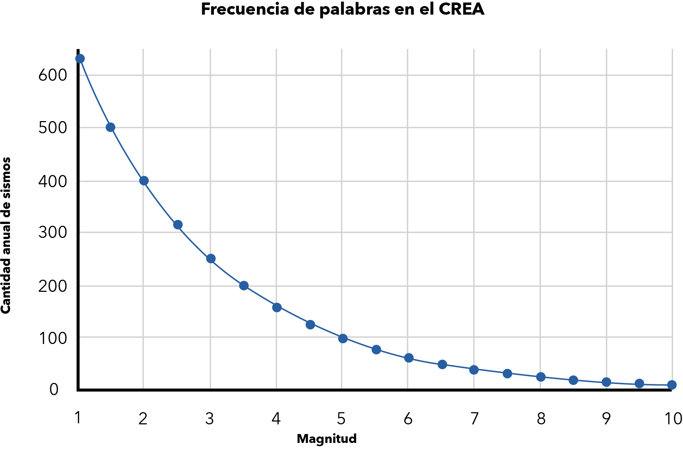
- Explica qué representan los puntos $(2,400)$ y $(5,100)$.

- Considera que la ley de Gutenberg-Richter establece que la ecuación que modela la relación entre la cantidad anual $N$ de sismos y su magnitud $M$ es de la forma $N=10^{a-bM}$, con $a$ y $b$ constantes. Expresa esa relación usando logaritmos.

- Evaluando la ecuación logarítmica en los puntos $(2,400)$ y $(5,100)$, establece un sistema de ecuaciones en $a$ y $b$, y resuélvelo. Expresa la ley Gutenberg-Richter con los valores que calculaste.

Actividad 3

En la tabla adjunta se representan algunas ecuaciones que se utilizan para modelar diversos fenómenos de las ciencias.

- Completa la tabla con las representaciones que faltan despejando la variable que se indica.

Relación y unidades | Expresión logarítmica | Expresión exponencial
Escala Richter  $M$: magnitud  $E$: energía (ergios) | $M=\frac{logE-11.8}{1,5}$ | $E=$
Intensidad sonora  $d$: decibeles  $P$: potencia del sonido (Watt) | $d=10log\left(\frac{P}{10^{-12}}\right)$ | $P=$
Escala de acidez  $pH$: potencial del hidrógeno  $\left[H^{+}\right]$: actividad del ión hidronio (moles / litro) | $pH=$ | $\left[H^{+}\right]=10^{-pH}$
Datación por radiocarbono  $N_{0}$: número de átomos de ¹⁴C en el instante cero  $N$: número actual de átomos de ¹⁴C  $t$: tiempo transcurrido desde el instante cero (años)  $λ$: constante de desintegración radioactiva | $t=$ | $N=N_{0}e^{-λ t}$
Brillo de estrellas  $m$: magnitud aparente de la estrella  $M$: magnitud absoluta de la estrella  $d$: distancia de la estrella (parsecs) | $m-M=5log\left(\frac{d}{10}\right)$ | $d=$

Solucionario

Act. 1 | 1. | 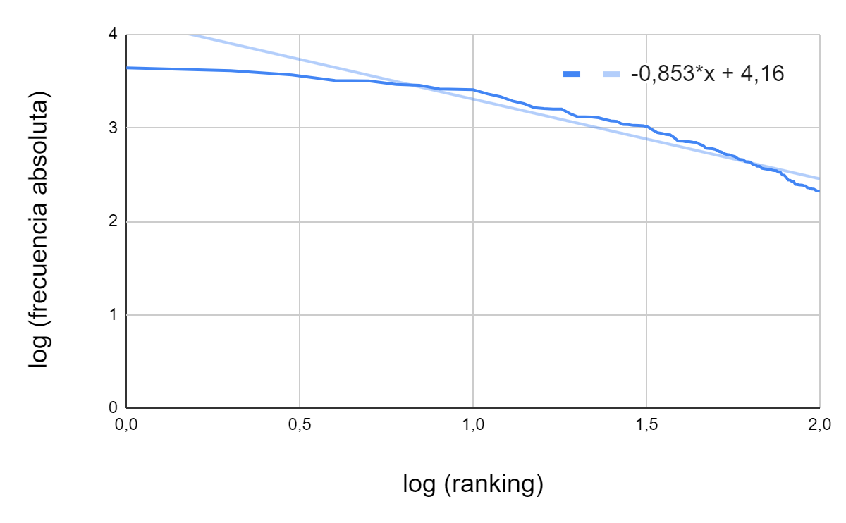
Act. 1 | 2. | La línea de tendencia que modela la situación es:  $y= -0,853x+4,16$.
Act. 1 | 3. | Como $F=\frac{k}{{n^{a}}^{}}$, se tiene que: $log(F)=log(k)-alog(n)$.  Por lo tanto, se puede establecer que $a=0,853$ y que $log(k)=4,16$. De esta última igualdad se tiene que $k=10^{4,16}≈14454,4$. Por lo tanto, la ley de Zipf para esta situación se puede expresar como:  $F=$ $\frac{14454,4}{n^{0,853}}$.
Act. 1 | 4. | Al comprobar si la ley descrita predice los datos observados, se observa que es poco precisa para las frecuencias de los nombres que lideran el ranking, pero luego su precisión mejora considerablemente.
Act. 2 | 1. | El punto $(2,400)$ representa que en el año ocurren unos $400$ sismos de magnitud $2$. El punto $(5,100)$ representa que ocurren aproximadamente $100$ sismos de magnitud $5$ en el mismo período.
Act. 2 | 2. | Al aplicar logaritmos a ambos lados de la ecuación se obtiene la relación $logN=a-bM$.
 | 3. | Al evaluar los puntos en las ecuación, se obtiene lo siguiente:  - $log400=a-2b$  - $log100=a-5b$  Al usar reducción para resolver el sistema, se obtiene que $log400-log100=3b$, de donde se concluye que $b=\frac{log4}{3} ≈0,2$. Reemplazando y despejando $a$ de la primera ecuación se obtiene $a=log400+2⋅0,6≈3$. Con estos parámetros, para esta situación la ley de Gutenberg-Richter se puede expresar como $N=10^{3-0,2M}$.
Act. 3 | 1. | - $E=10^{1,5M+11,8}$  - $P=10^{\frac{d}{10}-12}$  - $pH=-log\left[H^{+}\right]$  - $t=-\frac{1}{λ} \log_{e}\left(\frac{N}{N_{0}}\right)$  - $d=10^{\frac{m-M}{5}+1}$

